ct_iu_top 模块方案文档

1. 模块概述

1.1 基本信息
属性 | 值
模块名称 | ct_iu_top
文件路径 | C910_RTL_FACTORY/gen_rtl/iu/rtl/ct_iu_top.v
参数 | ALU_SEL = 21

1.2 功能描述
ct_iu_top 是 OpenC910 处理器的整数单元顶层模块，负责执行所有整数运算指令。该模块采用三发射乱序执行架构，包含两条 ALU 流水线、一条分支流水线、乘法器和除法器。
主要功能：
- 算术逻辑运算 (ADD, SUB, AND, OR, XOR, SLL, SRL, SRA 等)
- 乘法运算 (MUL, MULH, MULHSU, MULHU, MULW 等)
- 除法运算 (DIV, DIVU, REM, REMU 等)
- 分支跳转指令 (BEQ, BNE, BLT, BGE, JAL, JALR 等)
- 特殊指令 (ECALL, EBREAK, AUIPC, VSETVL 等)

1.3 设计特点
- 三发射架构: 支持 Pipe0、Pipe1、Pipe2 三条独立流水线并行执行
- 乱序执行: 支持指令乱序完成，提高执行效率
- 数据前递: 支持 ALU、乘法、除法结果的前递，减少流水线停顿
- 分支预测: 支持 BHT 分支预测验证，预测错误时自动修正

2. 模块接口说明

2.1 输入端口
信号名 | 方向 | 位宽 | 描述
forever_cpuclk | input | 1 | CPU 主时钟
cpurst_b | input | 1 | 系统复位 (低有效)
cp0_yy_clk_en | input | 1 | 全局时钟使能
idu_iu_rf_pipe0_* | input | 多位宽 | Pipe0 指令操作数
idu_iu_rf_pipe1_* | input | 多位宽 | Pipe1 指令操作数
idu_iu_rf_pipe2_* | input | 多位宽 | Pipe2 分支指令
ifu_iu_pcfifo_* | input | 多位宽 | PC FIFO 创建信号
rtu_yy_xx_flush | input | 1 | 全局冲刷信号

2.2 输出端口
信号名 | 方向 | 位宽 | 描述
iu_idu_ex2_pipe0_wb_* | output | 64 | Pipe0 写回数据
iu_idu_ex2_pipe1_wb_* | output | 64 | Pipe1 写回数据
iu_ifu_chgflw_* | output | 63 | 分支跳转目标PC
iu_rtu_pipe*_cmplt | output | 1 | 指令完成信号
iu_rtu_pipe*_expt_* | output | 多位宽 | 异常信息

3. 模块框图

3.1 模块架构图
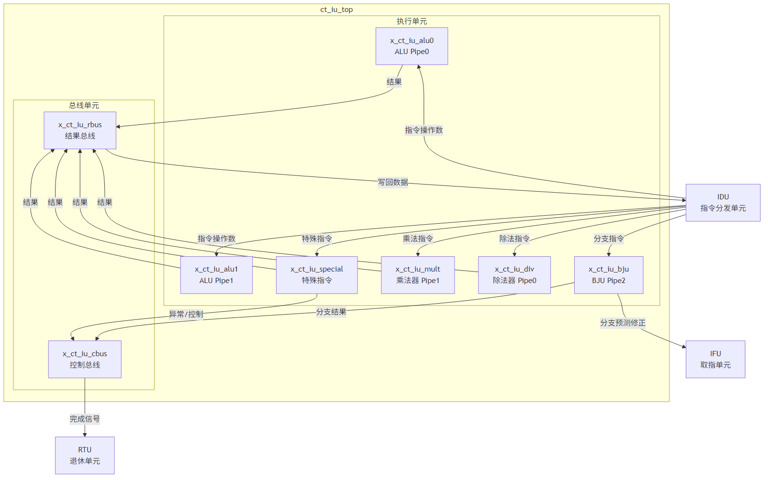

3.2 流水线结构图
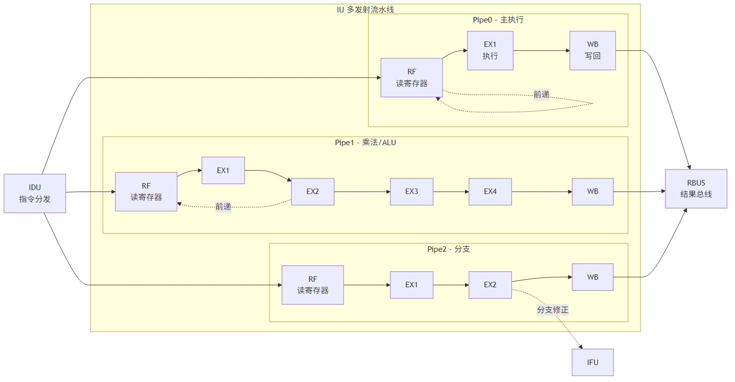

3.3 主要数据连线
源模块 | 目标模块 | 信号名 | 位宽 | 说明
IDU | ALU | idu_iu_rf_* | 64 | ALU指令输入
IDU | BJU | idu_iu_rf_pipe2_* | 64 | 分支指令输入
IDU | MULT | idu_iu_rf_pipe1_* | 64 | 乘法指令输入
IDU | DIV | idu_iu_rf_pipe0_* | 64 | 除法指令输入
ALU | RBUS | alu_rbus_ex1_* | 64 | ALU结果
MULT | RBUS | mult_rbus_ex4_data | 64 | 乘法结果
DIV | RBUS | div_rbus_data | 64 | 除法结果
BJU | IFU | iu_ifu_chgflw_* | 40 | 分支跳转
RBUS | IDU | iu_idu_ex2_* | 64 | 结果写回

4. 模块实现方案

4.1 流水线设计
流水线概述：
流水线 | 执行单元 | 级数 | 支持指令
Pipe0 | ALU0, DIV, SPECIAL | 2-多周期 | 简单ALU、除法、特殊指令
Pipe1 | ALU1, MULT | 4 | ALU、乘法
Pipe2 | BJU | 2 | 分支跳转指令

4.2 关键逻辑描述
ALU 运算逻辑：
- 加法器: ADD, ADDI, ADDW, SUB, SUBW, SLT, SLTI, SLTU, SLTIU
- 逻辑运算: AND, ANDI, OR, ORI, XOR, XORI
- 移位器: SLL, SLLI, SRL, SRLI, SRA, SRAI

4.3 数据前递机制
前递路径 | 源阶段 | 目标阶段 | 说明
ALU Forward | EX1 | RF | ALU结果前递
MULT Forward | EX2/EX3/EX4 | RF | 乘法中间结果前递
DIV Forward | WB | RF | 除法结果前递
MFVR Forward | EX2 | RF | 向量寄存器数据前递

4.4 流水线控制信号
信号 | 说明
iu_idu_div_wb_stall | 除法暂停
iu_idu_ex1_pipe1_mult_stall | 乘法暂停
iu_idu_mispred_stall | 分支预测错误暂停
rtu_yy_xx_flush | 全局冲刷

5. 状态转移图
本模块不包含状态机结构，无需生成状态转移图。

6. 接口时序图
本模块为顶层模块，接口时序请参考各子模块文档。

6.1 握手协议时序
本模块主要使用 valid-ready 握手协议，具体时序请参考子模块文档。

6.2 数据传输时序
数据传输时序请参考各执行单元子模块文档。

7. 内部关键信号列表

7.1 寄存器信号
信号名 | 位宽 | 描述
alu_ex1_src0 | 64 | ALU EX1 阶段源操作数0
alu_ex1_src1 | 64 | ALU EX1 阶段源操作数1
mult_ex4_result | 128 | 乘法器 EX4 阶段结果
div_cur_state | 6 | 除法器当前状态

7.2 线网信号
信号名 | 位宽 | 描述
alu_rbus_ex1_pipe0_data | 64 | ALU0 结果数据
mult_rbus_ex4_data | 64 | 乘法器结果数据
iu_ifu_chgflw_pc | 63 | 分支跳转目标 PC

8. 数据结构定义

8.1 状态编码
本模块不包含状态机，状态编码请参考除法器子模块 (ct_iu_div)。

8.2 控制字格式
位域 | 名称 | 描述
[4:0] | func | ALU 功能选择码
[7:0] | mult_func | 乘法功能选择码
[20:0] | rslt_sel | 结果来源选择

8.3 配置寄存器
本模块不包含配置寄存器，配置信息来自 CP0 接口。

9. 模块表项设置
本模块不包含 RAM 表项配置。

10. 子模块方案

10.1 模块例化树
ct_iu_top 包含 8 个子模块实例：
层级 | 模块名 | 实例名 | 功能描述
1 | ct_iu_alu | x_ct_iu_alu0 | 算术逻辑单元0 (Pipe0)
1 | ct_iu_alu | x_ct_iu_alu1 | 算术逻辑单元1 (Pipe1)
1 | ct_iu_bju | x_ct_iu_bju | 跳转分支单元 (Pipe2)
1 | ct_iu_mult | x_ct_iu_mult | 乘法器 (Pipe1)
1 | ct_iu_div | x_ct_iu_div | 除法器 (Pipe0)
1 | ct_iu_special | x_ct_iu_special | 特殊指令处理单元
1 | ct_iu_cbus | x_ct_iu_cbus | 控制总线
1 | ct_iu_rbus | x_ct_iu_rbus | 结果总线

10.2 子模块功能说明
ct_iu_alu (ALU0/ALU1): 算术逻辑运算单元，支持加减法、逻辑运算、移位运算、比较运算。
ct_iu_bju (BJU): 分支跳转单元，支持条件分支、无条件跳转、分支预测验证。
ct_iu_mult (MULT): 乘法运算单元，65x65位乘法器，4级流水线。
ct_iu_div (DIV): 除法运算单元，SRT-16迭代算法，可变延迟。
ct_iu_special (SPECIAL): 特殊指令处理单元，支持ECALL、EBREAK、VSETVL等。
ct_iu_cbus (CBUS): 控制总线，收集完成信号和异常信息。
ct_iu_rbus (RBUS): 结果总线，收集执行结果并管理数据前递。

11. 可测试性设计

11.1 测试信号
信号名 | 方向 | 位宽 | 描述
pad_yy_icg_scan_en | input | 1 | 扫描模式门控时钟使能
had_idu_wbbr_data | input | 64 | HAD 写回数据
iu_had_debug_info | output | 64 | HAD 调试信息

11.2 调试接口
IU 模块提供以下调试接口：
- HAD 接口: 支持 HAD 调试器访问内部状态
- 写回旁路: 支持调试器注入数据 (had_idu_wbbr_*)

11.3 扫描链支持
- 支持门控时钟扫描模式 (pad_yy_icg_scan_en)
- 所有门控时钟单元支持扫描链连接

12. 修订历史
版本 | 日期 | 作者 | 说明
1.0 | 2026-03-11 | Auto-generated | 初始版本

